创建输出文件描述符：在shell中有9个文件描述符，默认提供了0，1，2号文件描述符。另外也可以使用3-8的文件描述符。
可以使用如下命令查看当前shell进程中打开的文件描述符：
cd /dev/fd/;ls –Al
使用exec命令创建新的文件描述符：
$ zsh
$ exec 3>somefile
# 先进入目录，再查看，否则你可能不能得到正确的结果，然后再回到上一次的目录
$ cd /dev/fd/;ls -Al;cd -
# 注意下面的命令>与&之间不应该有空格，如果有空格则会出错
$ echo "this is test" >&3
$ cat somefile
$ exit
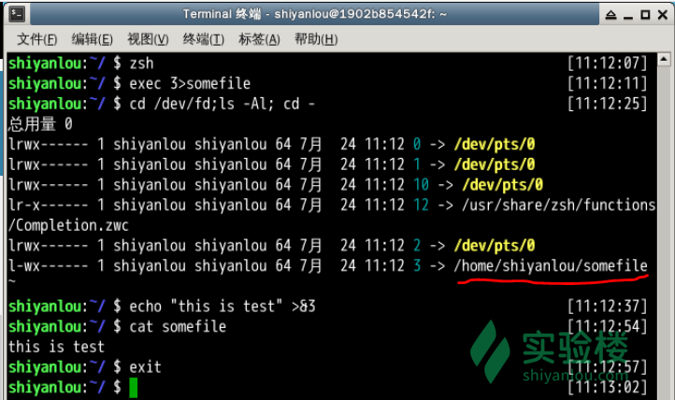
关闭文件描述符：
exec 3>&-
完全屏蔽命令的输出：/dev/null称为空设备
Cat Documents/test.c nefile 1>/dev/null 2>&1

